令和６年 月 日
別添様式
令和６年産 いちほまれ生産・出荷実績書

ふくいブランド米推進協議会長 様
住所
氏名

このことについて、下記により提出します。

記
○収穫・乾燥実績
・収穫日 月 日 ～ 月 日
・出荷方法 □ＣＥ □自家乾燥・倉前出荷
※自家乾燥・倉前出荷の方のみ、以下の質問にお答えください。
・乾燥機の設定 温度 ℃ 、 設定水分 ％
・２段乾燥の実施 □実施した □実施していない
・色彩選別機による調整・選別 □実施した □実施していない

○生産出荷実績
 | エ コ | 特栽②③④ | 特栽① | 有 機
生産面積
（ａ）
生産（ふるい上）数量
（kg）
出荷数量
（kg）
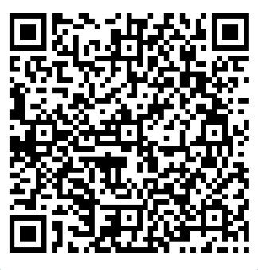
※ご記入後は9月30日まで、もしくは実績が確定後、速やかに、
JA営農指導員もしくは、担当普及員に提出ください。
※右のQRコードを読み込むことにより、スマホ等での報告も
可能です。電子報告を行った方は、紙での提出は不要です。

